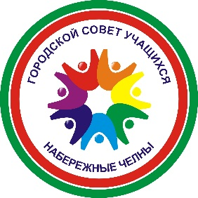
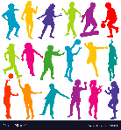
Детская общественная организация
«Городской Совет учащихся»
г. Набережные Челны
ДЕЛАЕМ СВОЕ ДЕТСТВО
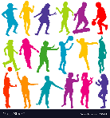
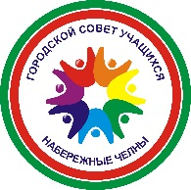
ЯРКИМ!
Республика Татарстан, г. Набережные Челны, ул.Столбовая д. 53
@: gsy_chelny@mail.ru
8(8552) 71-24-49
http://vk.com/gsy_chelny
@gsy_chelny

